Le code nécessaire à la synchronisation se situe dans le fichier :

C:\Users\2\Desktop\Arduino\blinking_led_for_synchro_direct_port

Les variables pouvant changés sont déclarées dans un premier temps:



Ici la seule variable qui changera sera l’état du bouton (trigger)

Les variables constantes sont déclarées

Les premières constantes sont les nom/numéro des entres et sortie



Le reste des variables vont mettre en forme les signaux envoyés a l Optogait et au Qualisys :

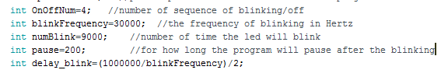

Les entres/sorties sont déclarées comme tel :

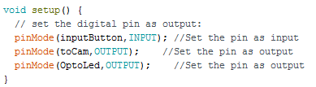

Ensuite la boucle principale va s’exécuter :

Le bouton est relie à l’entrée analogique, et la boucle va se lancer si la valeur lue per l’entré analogique passe sous un seuil de 400 (entrée 8 bits, 1024=5V, 0=0V)

Apres la détection de l’appui sur le bouton une pause de 500ms est appliqu2 pour assurer que l’acquisition est bien démarrée par les deux systèmes

Ensuite deux boucles vont s’imbriquer : une première pour le nombre d’exécution de la séquence, une deuxième pour effectuer tous les clignotements. Ces clignotements sont effectués en passant la sortie vers la led d’un niveau haut à bas selon un certain temps

Pour cela les entres sont contrôlées directement, sans l’utilisation de la fonction while, pour deux raisons : contrôler directement les ports permet d’en activer deux en même temps et cela supprime le délai engendre par l’exécution de la fonction write.

Lors de l’entrée dans la boucle les deux sorties sont mises à un état haut, et seul la led Optogait va ensuite clignoter.

Un fois la boucle effectuée un délai est exécuté

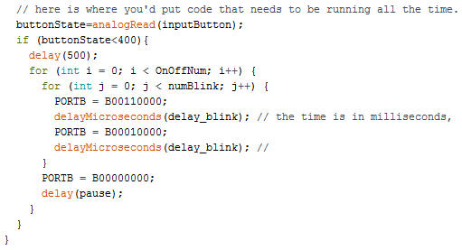

Pour paramétrer l’Optogait et faire en sorte qu’il démarre et s’arrête avec un trigger externe :

Cliquez sur define/modify tests

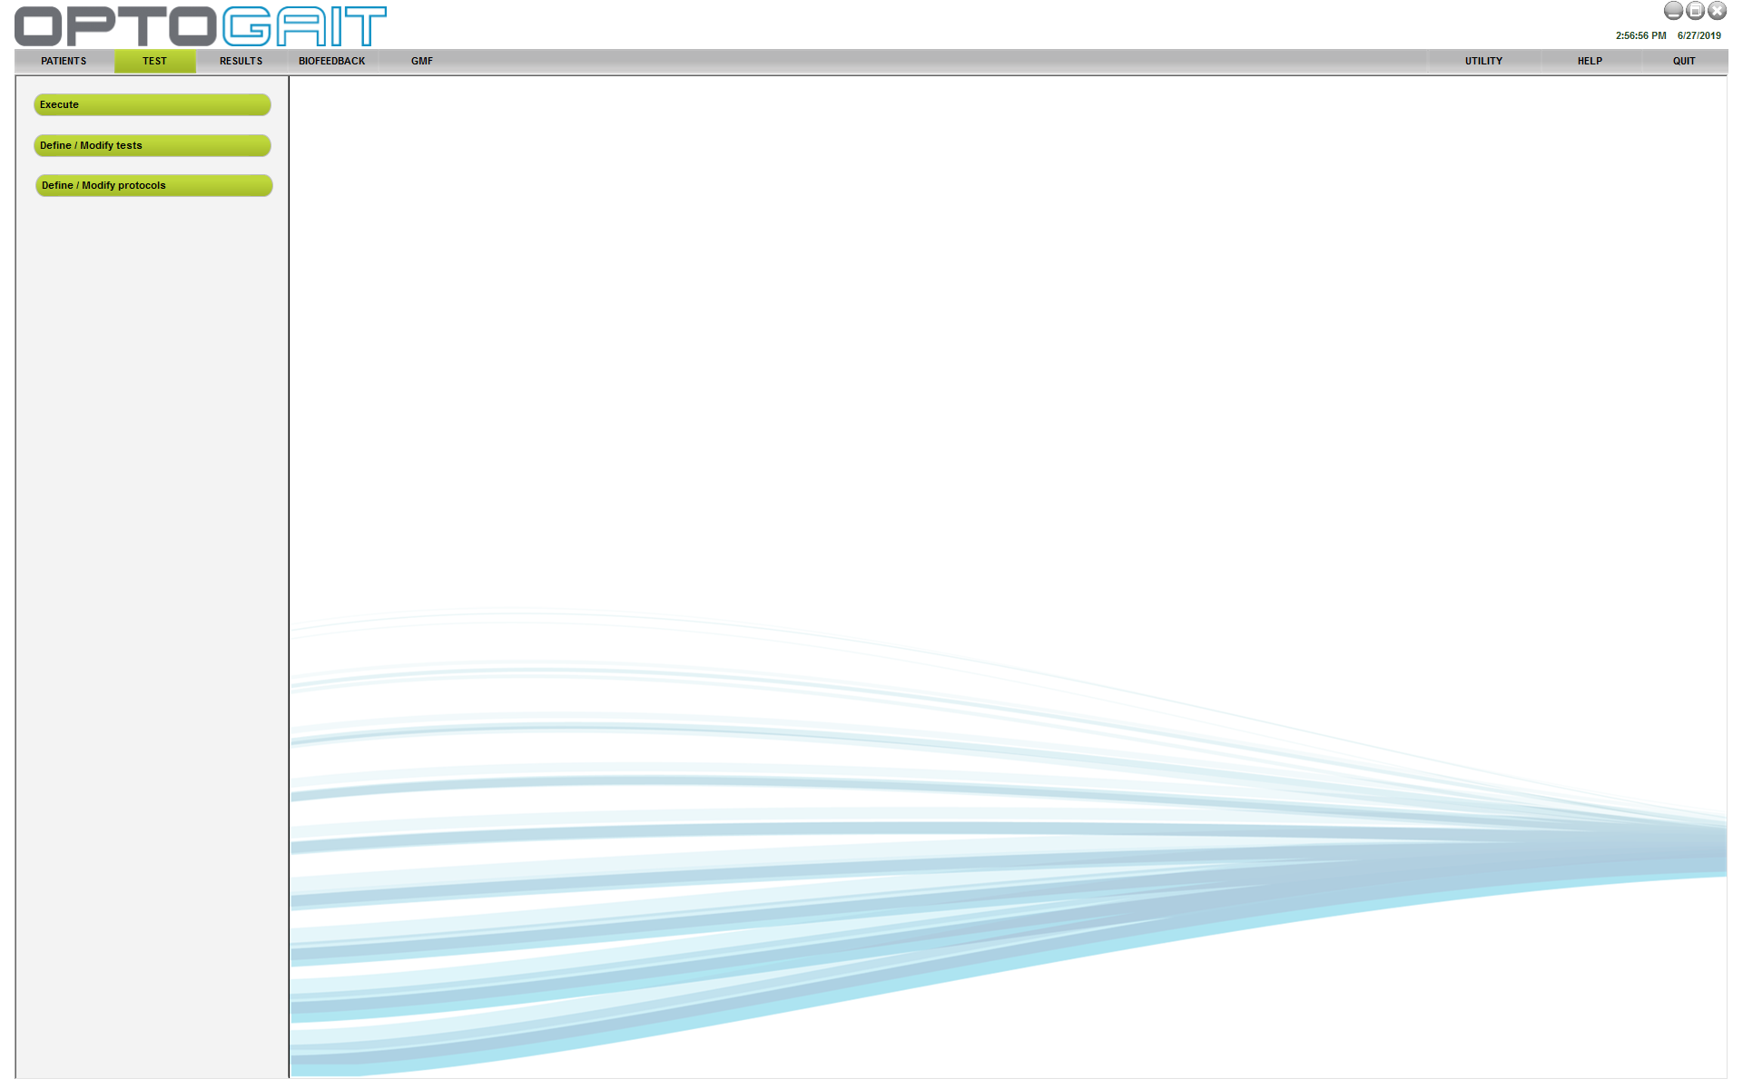

Cliquez sur new tests

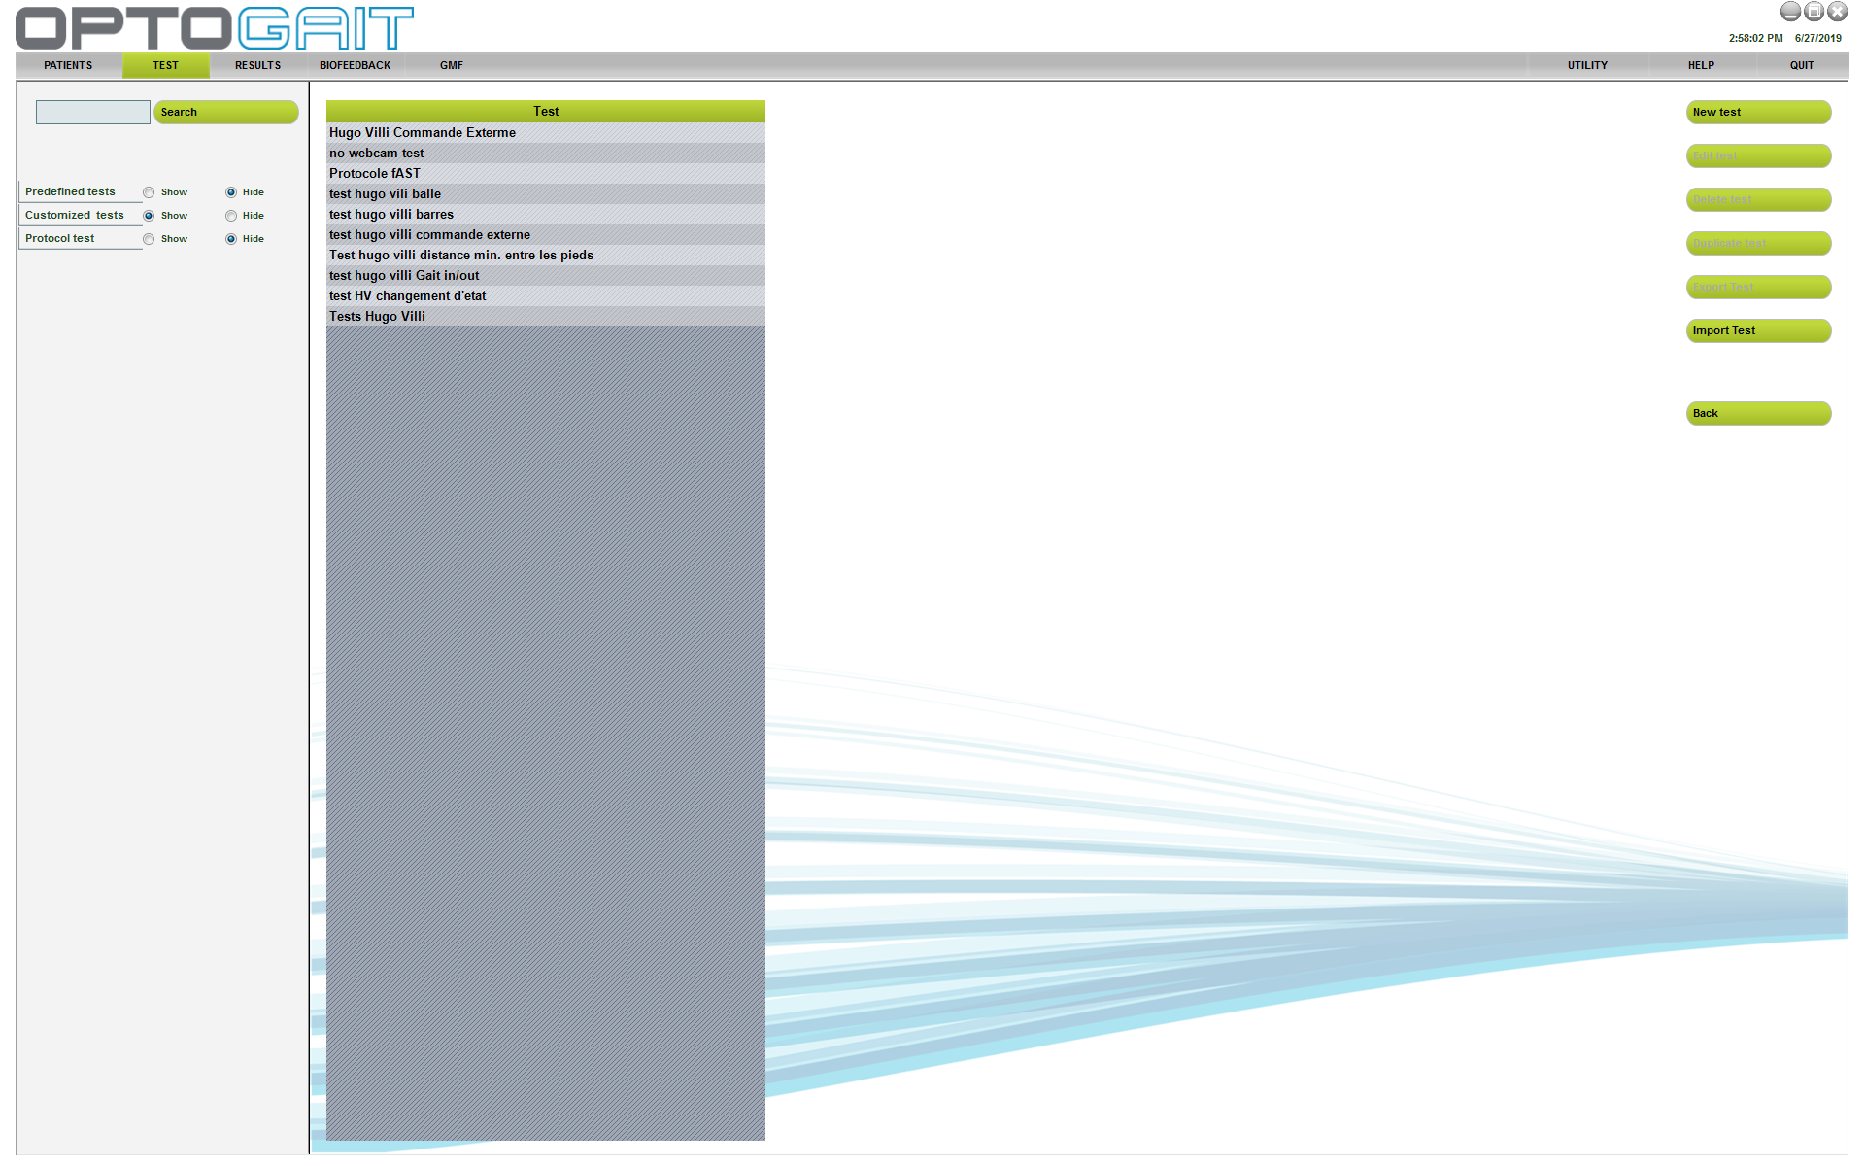

Rentrez un nom pour votre test, sélectionnez sprint and gait test dans test type. Sélectionnez External impulse dans start et stop types. Déclarez bien le nombre de barres dont vous disposez, puis enregistrez votre test.

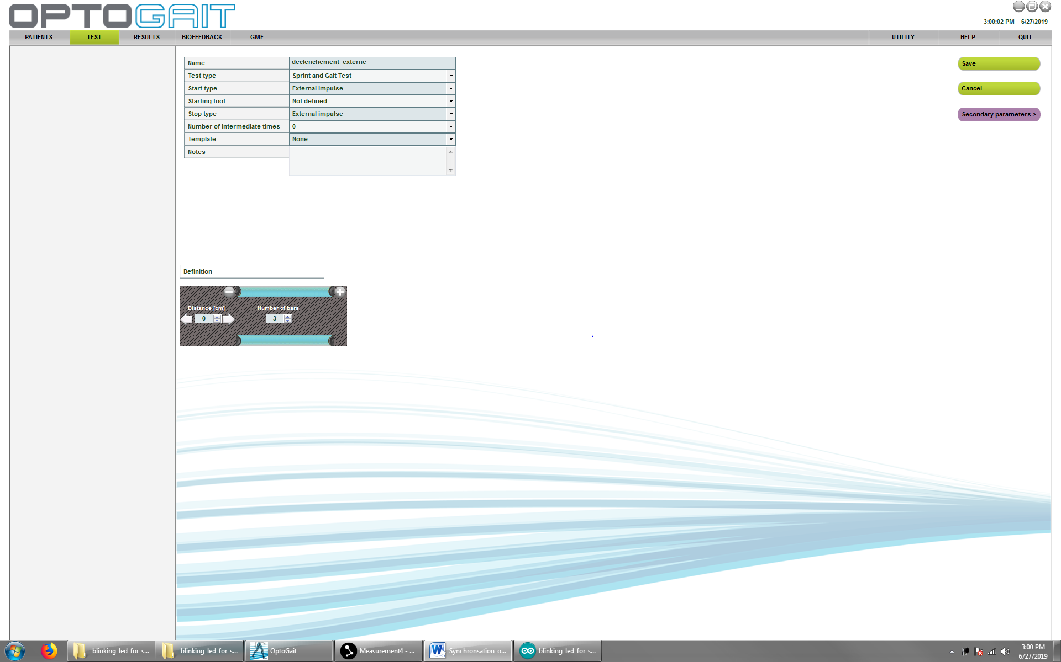

Retournez dans l’onglet test, et cliquez sur Execute



Sélectionnez votre patient et le test que vous venez de créer, puis cliquez sur execute. Le logiciel est maintenant dans l’attente d’un signal externe, appuyez une première fois pour lancer l’acquisition, appuyer une deuxième fois pour arrêter l’acquisition.

Pour lancer l’Optogait et le Qualisys en même temps, il faut simplement faire en sorte que les deux logiciels soient dans l’attente du signal externe :

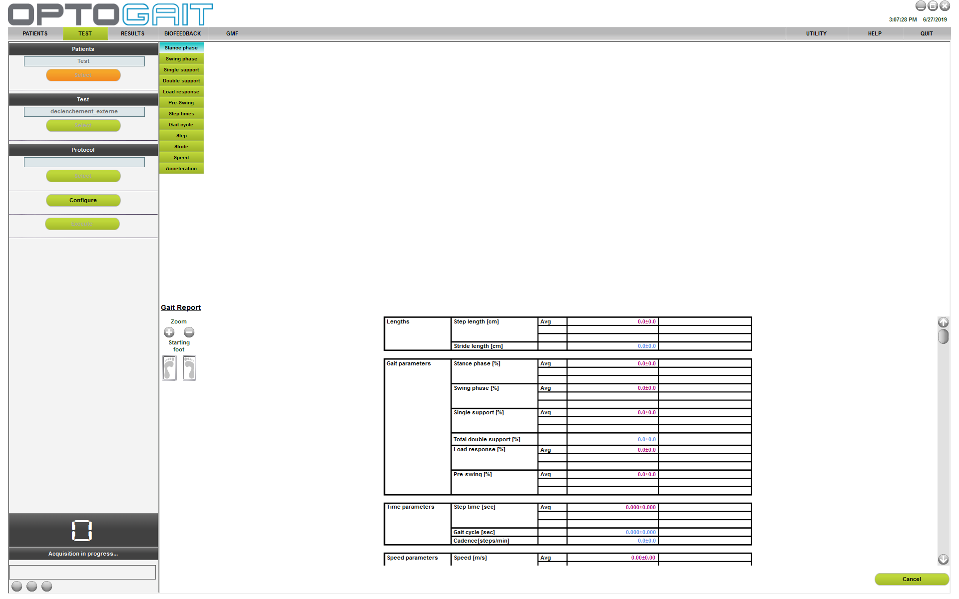

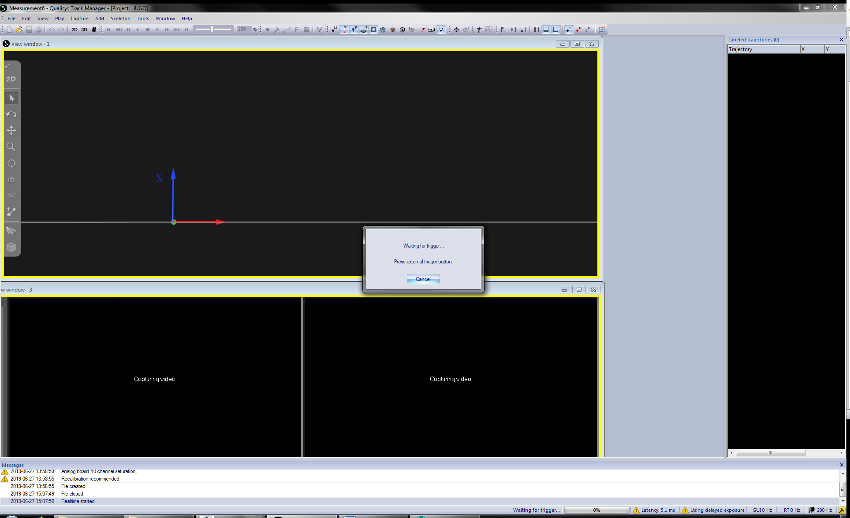

Une première pression débutera l’acquisition pour les deux systèmes, une deuxième pression l’arrêtera pour les deux systèmes.

Il faut ensuite exporter le fichier Qualisys en .c3d. Pour cela il faut aller dans : File>exporte>To c3d, et il est important de ne pas supprimer le début du fichier, ou sinon les infos de synchronisation pourraient être supprimées.

Il faut enregistrer le fichier Optogait, pour cela cliquez sur Save :

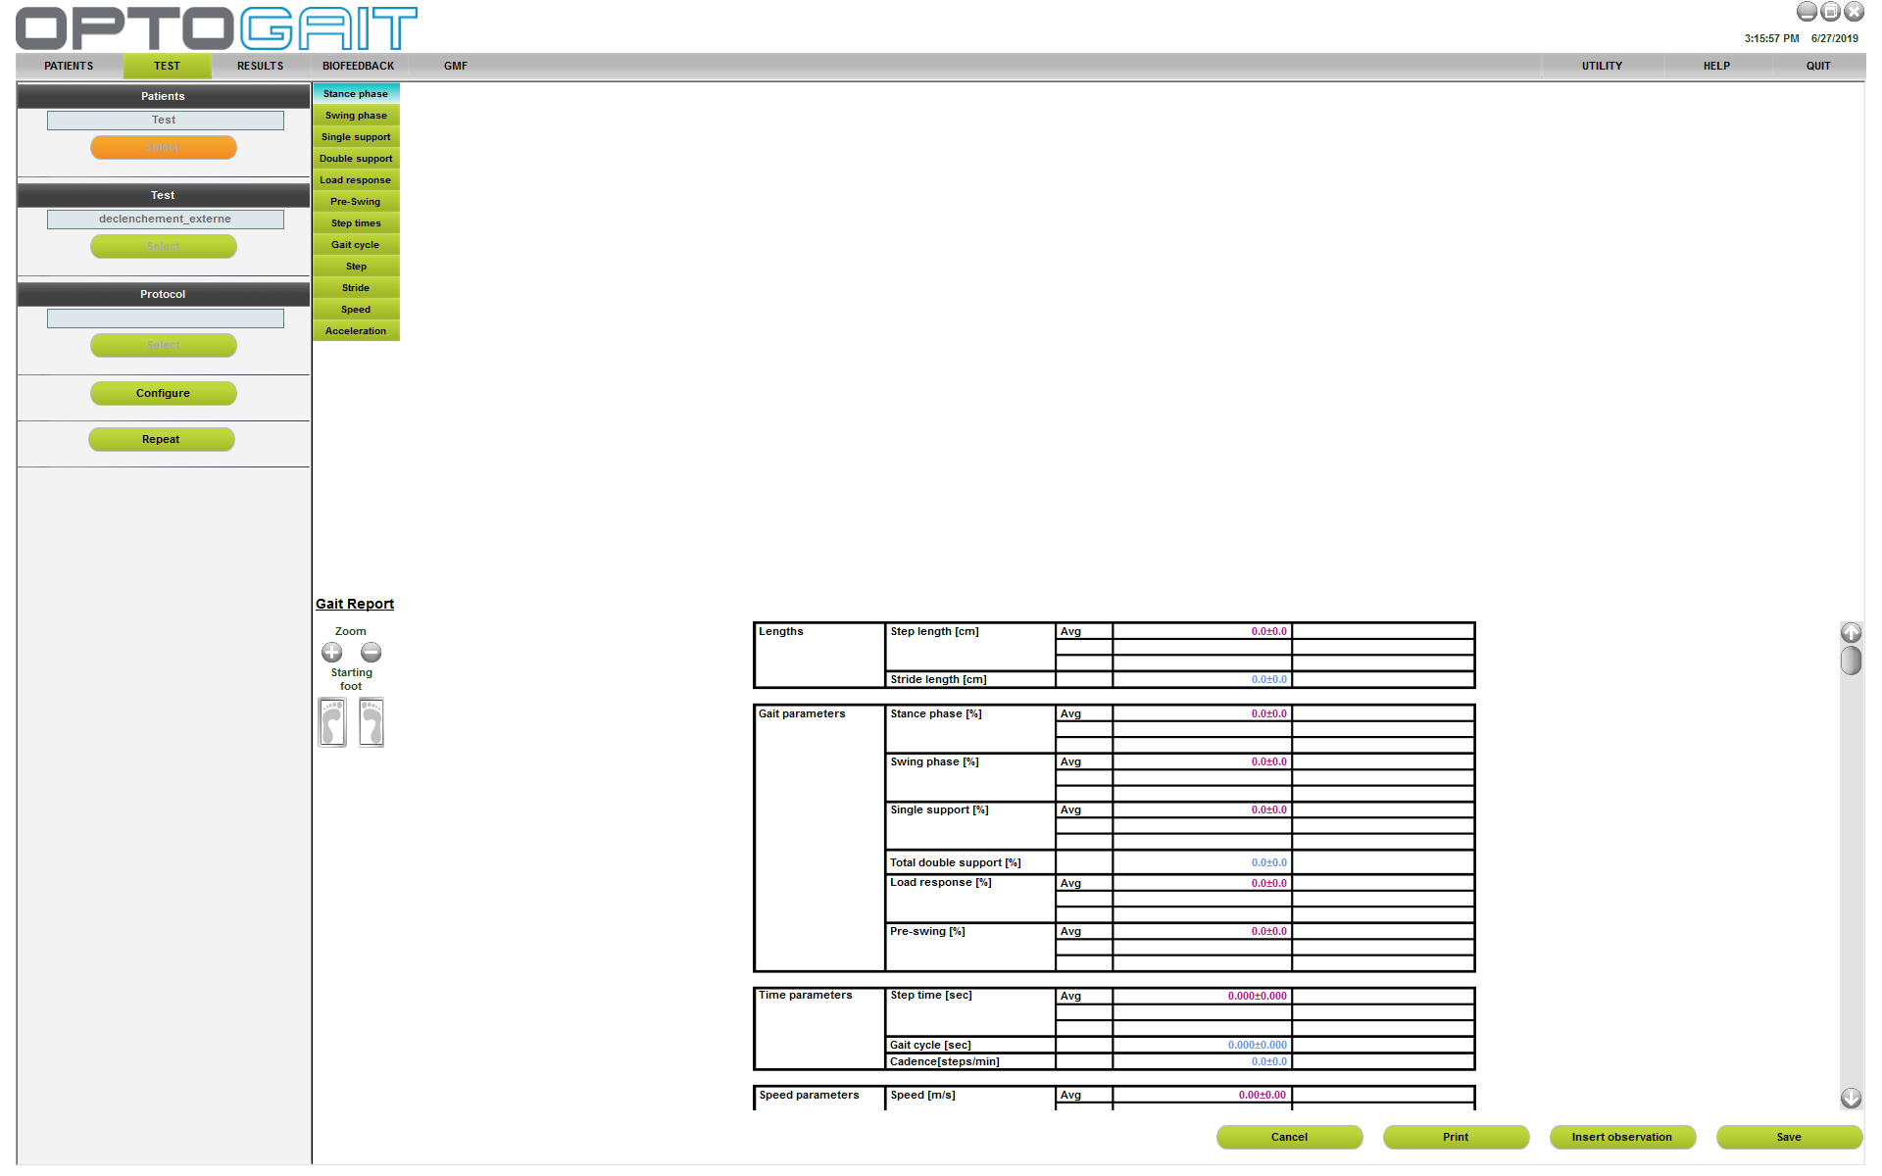

Une fois le fichier enregistre, cliquez sur Results, puis faites passer votre fichier de la colonne TEST LIST à la colonne TEST ANALISYS, en cliquant sur la flèche à gauche de votre fichier.

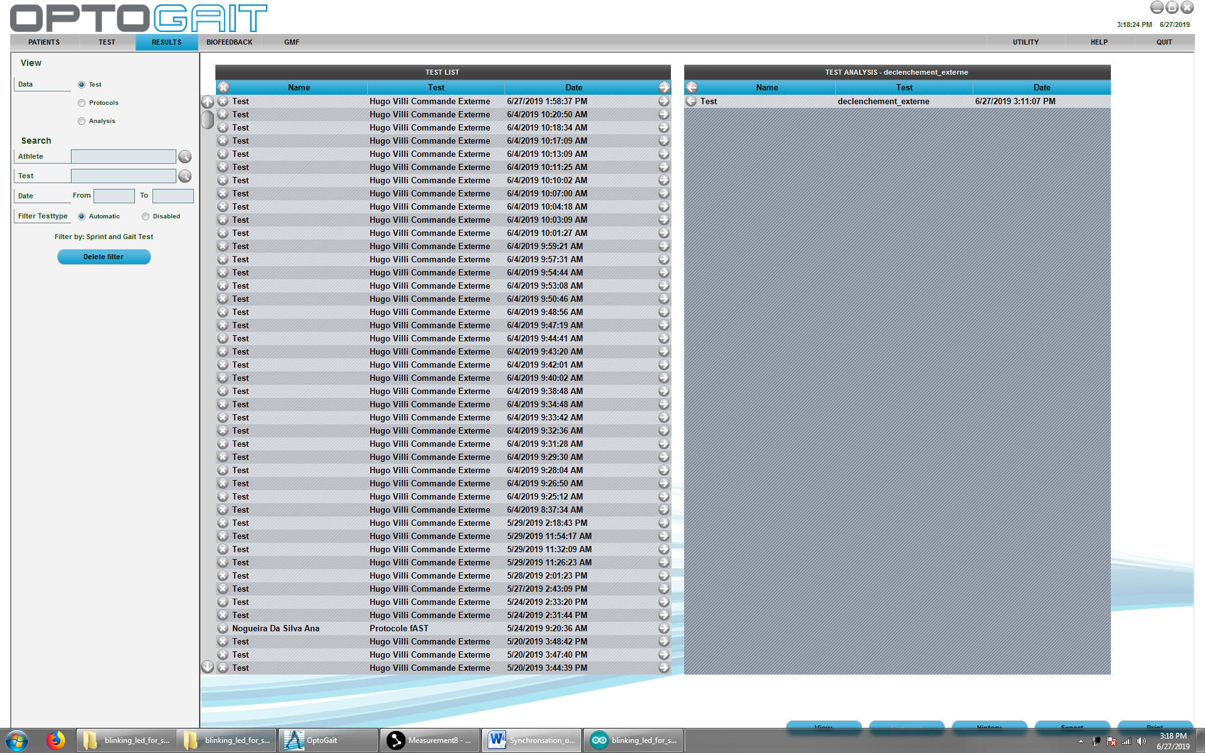

Ensuite faites un clic droit sur votre fichier, et sélectionnez export raw data. Enregistrez le fichier dans le même dossier que le fichier c3d associe, et donnez exactement le même nom aux deux fichiers. Les fichiers sont maintenant prêt a être traités par l’algorithme associé.